**Факт-парақ. Workout аймағы бар көпфункционалды спорт алаңы.**

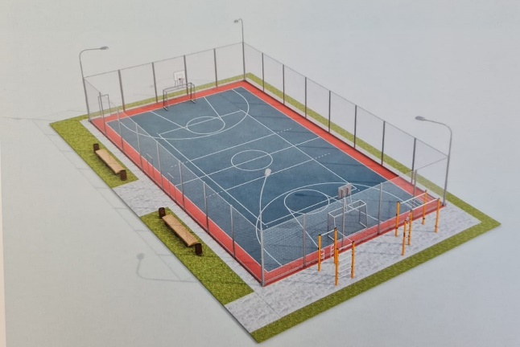 Көпфункционалды спорт алаңы әуесқой деңгейде Шымкент қаласы тұрғындарының спортпен шұғылдануына және ойын ойнауына арналған ашық жазықтықтағы имарат болып табылады.

Спорт алаңдарын енгізудің негізгі мақсаты тұрғылықты жері бойынша дене шынықтырумен және спортпен айналысу үшін аулалық дене шынықтыру-спорттық инфрақұрылымның қолжетімділігін кеңейту болып табылады.

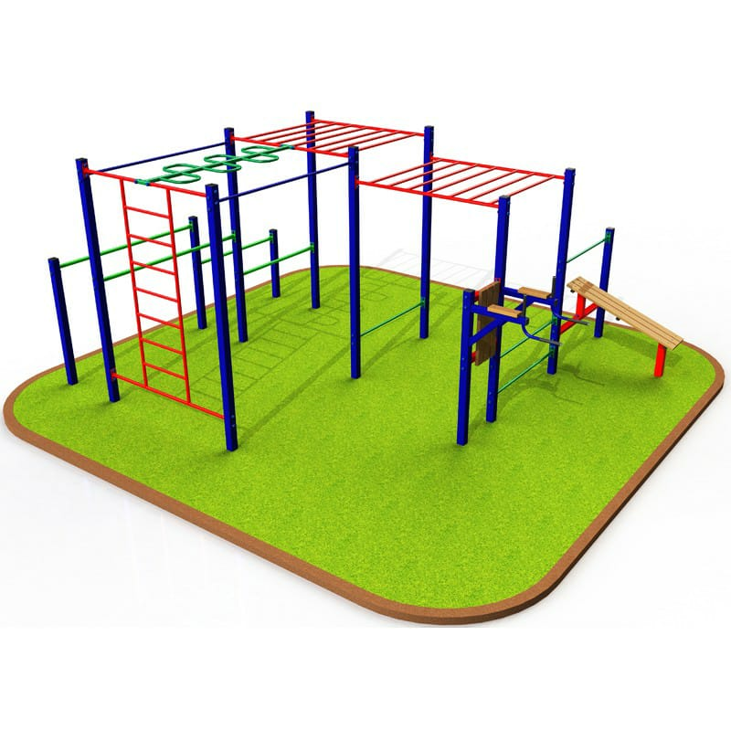

Алаңның типтік өлшемі 24-тен 12 метрге дейін. Алаңнан басқа, ауданы 50 ш.м. workout аймағы ашылады.

**Әмбебап спорт алаңының жиынтығына мыналар кіреді:**

* Баскетбол қалқандары мен сақиналары.
* Торлары бар стационарлық волейбол сақиналары.
* Әр түрлі спорт түрлеріне арналған қақпалар (кіші футбол, гандбол)
* Фитнеске арналған workout аймағы.

**Әмбебап спорт алаңын жобалау кезінде оған қойылатын келесі талаптар ескерілді:**

* Ауа райын талғамай пайдалану.
* Бірнеше спорт түрлерімен айналысу.
* Қоршаулар мен жабдықтардың антивандалдылығы.
* Әр түрлі спорт түрлеріне сәйкес келетін жабынның әмбебаптығы.
* Ойын алаңын қоршау ойыншылар үшін қауіпсіз және доп соққыларына төтеп бере алады.
* Қоршау дизайны іргелес аумақтың сәулетіне сәйкес келеді.
* Жарыстарды өткізу, сапалы жаттығу процесін, жайлы уақыт өткізу үшін дұрыс жарықтандыру орнатылды.

**Қолданылатын материалдар:**

Спорт алаңының резеңке жабыны импорттық материалдардан дайындалды және ұзақ пайдалану үшін неміс өндірісінің желіміне отнатылды.

Спорт алаңдарына кепілдік үш жылды құрайды.

**Барлық сұрақтар бойынша TS компаниялар тобының баспасөз қызметіне info@tspm.kz +77014003393 байланыстары бойынша хабарласуды сұраймыз.**